PHIẾU BÀI TẬP HOẠT ĐỘNG TRẢI NGHIỆM LỚP 1
CHỦ ĐỀ 5: MÙA XUÂN CỦA EM
Bài 1: Em hãy liên hệ ở địa phương em có những lễ hội nào vào mùa xuân?
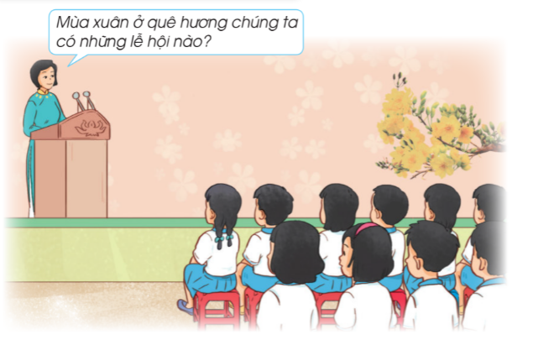
Trả lời: Ở địa phương em vào mùa xuân có những lễ hội là:

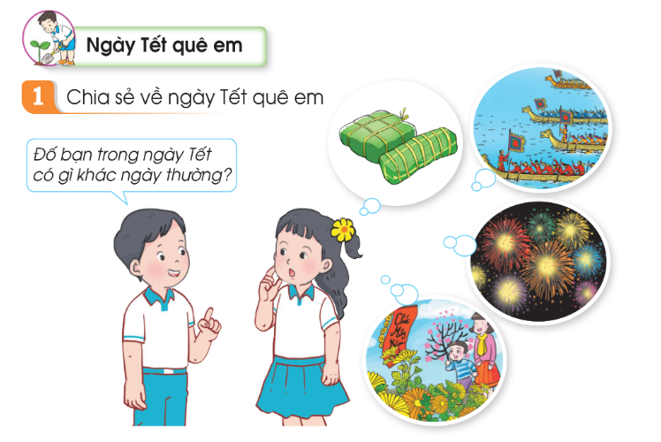
Bài 2: Khoanh tròn vào chữ cái trước câu trả lời đúng.

Ngày Tết có điểm khác với ngày thường là:
- Tết cũng là dịp để gia đình, họ hàng, làng xóm, người thân xa gần sum họp, đoàn tụ thăm hỏi, cầu chúc nhau và tưởng nhớ, tri ân ông bà tổ tiên.
- Có những món ăn mà chỉ ngày tết mới dùng tới (ngày thường trong năm ít khi ăn) như là bánh chưng, bánh tét, mứt, dưa món, thịt đông, củ kiệu, củ hành ngâm….
- Trong ba ngày tết, mọi công việc đều được tạm ngưng để tất cả mọi người dù giàu hay nghèo, vui chơi, thăm viếng lẫn nhau.
- Tất cả các đạp án trên.
Bài 3: Kể tên các trò chơi dân gian có trong lễ hội.
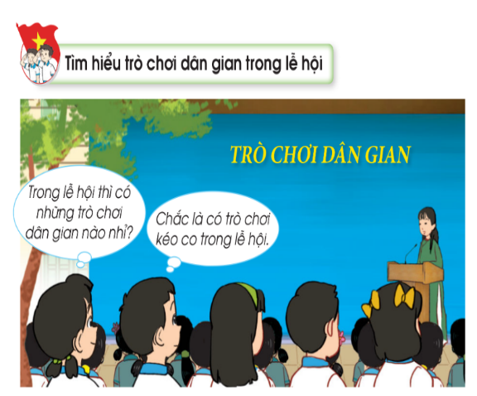
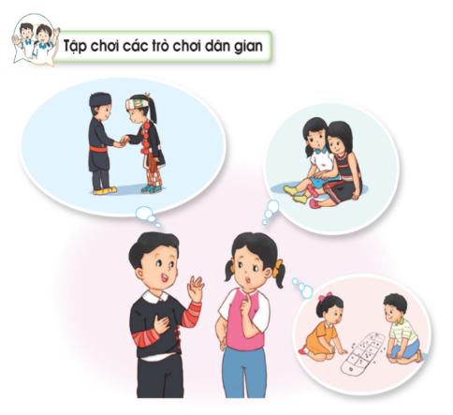
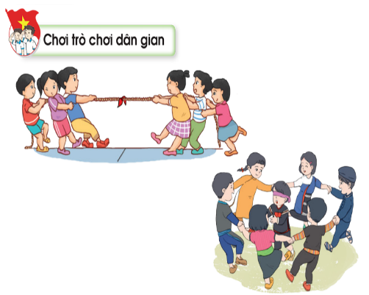

Các trò chơi dân gian có trong lễ hội là:

Bài 4: Em hãy tìm các từ trong ngoặc đơn để điền vào chỗ chấm cho thích hợp (ô ăn quan, bịt mắt bắt dê, cướp cờ, chơi chuyền, lộn cầu vồng)
Hình ảnh | Tên gọi
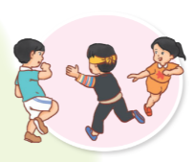 | ……………………………………….
 | ……………………………………….
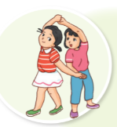 | ……………………………………….
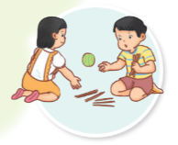 | ……………………………………….
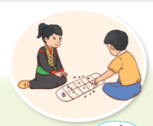 | ……………………………………….

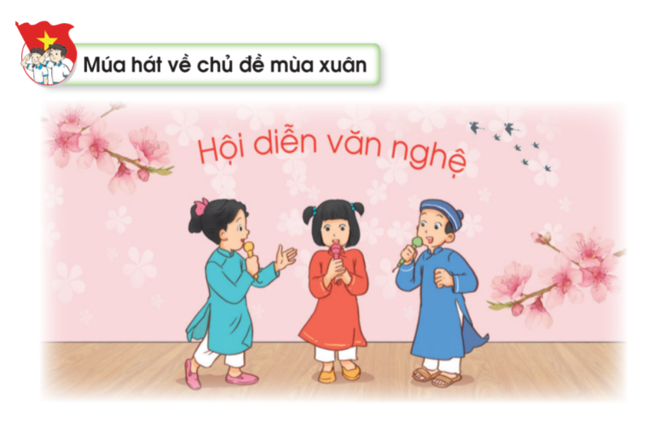
Bài 5: Em hãy hát một bài hát về chủ đề mùa xuân

